座號_題名 : 如**01_01classmate.html**

@@@@@@@@@作業01：01orange.html **( 變數, 運算式練習 ) 2**

寫程式，**設定變數**存放橘子一斤的單價(22)，及購買的重量(2斤)，並計算出總計為何。

@@@@@@@@@作業02： **02expression.html ( 運算式練習 ) 6**

寫程式，**設定變數**存放今天到目前為止所經過的秒數(比如**8000**秒)，請將其轉換成時分秒後顯示在頁面上。

var second = 8000;

2: 13 :20

@@@@@@@@@作業 03　：**03orangeIf.html  (if練習) 17**

寫程式，設定變數存放橘子一斤的單價，及購買的斤數，並算出小計為何,

若消費金額超過500元, 則打九折

@@@@@@@@@作業 04　：**04orangeIf_2.html**

**(if練習) 5**

寫程式，設定變數存放橘子一斤的單價，及購買的斤數，並算出小計為何,

若消費金額超過500元, 則打九折,

若消費金額超過1000元, 則打七折

@@@@@@@@@作業 05　：**05orangeIf_3.html**

**(if或switch練習)  27**

橘子的單價和等級的關係如下:

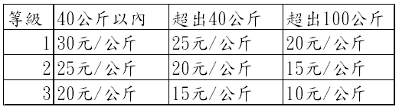

寫程式，設定變數存放所購買的等級及公斤數，並算出小計

@@@@@@@@@作業 06　：**(迴圈..練習)  5**

**06forSum.html**

寫程式，設定變數存放一個正整數,並算1 到此整數間的總和、奇數和、偶數和

@@@@@@@@作業07　：**(迴圈 for…, Math練習) 30**

**07prizeFor.html**

摸彩金 : 有11顆彩球, 彩球面額為0-10之間, 可以摸彩10次, 印出其每次的摸彩金額及最後的彩金總金額(單位:佰元)

@@@@@@@@@作業08　：**(迴圈, Math練習) 30**

**08prize.html**

摸彩金 : 有11顆彩球, 彩球面額為0-10之間, 若摸到的彩球不為0,則可繼續摸彩,若摸到的彩球為0,則停止摸彩,並計算其摸彩次數及彩金總金額(單位:佰元)

@@@@@@@@@作業09 　： **(巢狀迴圈練習) 26**

**09nestedForStar.html**

印出

*

**

***

****

*****

******

@@@@@@@@@作業10　： **(巢狀迴圈練習) 26**

**10nestedForStar.html**

印出

*

**

***

****

*****

******

*****

****

***

**

*

@@@@@@@@@作業11　： **(巢狀迴圈練習) 34**

**11nestedForStar. html**

印出

1

12

123

1234

12345

123456

@@@@@@@@@作業12　：**(巢狀迴圈練習) 22**

**12nestedForStar. html**

印出

1=1

1+2=3

1+2+3=6

1+2+3+4=10

…

1+2+3+ ……..+10=55

@@@@@@@@@作業 13 : **(Math，陣列，迴圈練習) 26**

**13lotto.html**

請寫一段JavaScript的程式,在網頁上隨機產生6個不重覆的大樂透數字(介於1..49之間的數字)

@@@@@@@@@作業 14 :**14BMI.html : (事件驅動程式設計) 22**

令使用者可以在網頁上輸入身高、體重,，寫程式可以告訢使用者他目前的身材是否很OK

**BMI值計算公式:**BMI = 體重(公斤) / 身高2(公尺2)

例如：一個52公斤的人，身高是155公分，則BMI為 :

**52(公斤)/1.552( 公尺2)=** **21.6**

**體重正常範圍為  BMI=18.5～24**

|  |
| --- |
| **快看看自己的BMI是否在理想範圍吧!** |

|  |  |
| --- | --- |
| 分 級 | 身體質量指數 |
| 體重過輕 | BMI ＜ 18.5 |
| 正常範圍 | 18.5 ≦ BMI ＜24 |
| 過 重 | 24 ≦ BMI ＜ 27 |
| 輕度肥胖 | 27 ≦ BMI ＜ 30 |
| 中度肥胖 | 30 ≦ BMI ＜ 35 |
| 重度肥胖 | BMI ≧ 35 |
|  |  |

@@@@@@@@@作業 15 :**jsLogin.html : (事件驅動程式設計) 22**

請完成登入作業

@@@@@@@@@作業16　：

寫一支程式  **(流程控制、字串、函數練習) (16isIdNo.html)**

(1)內含一函式isIdNo()可以傳入身份證號碼,經檢驗後,若身份證號碼正確則傳回true,若錯誤則傳回false。

(2)該頁面上提供輸入界面,可供使用者輸入身份證號碼,並按檢查按鈕以呼叫isIdNo(),檢查輸入的資料是否正確(如下圖)

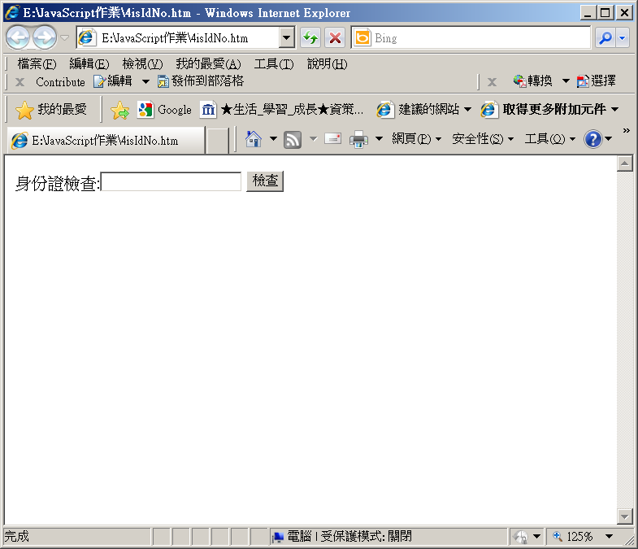

<script>

function isIdNo( idNo ){

//檢查長度

//檢查第一碼 a..z,A..Z

…….

//檢查第二碼 1,2

…….

//算出檢查碼

//比對 算出 的檢查碼是否和輸入的檢查碼一樣

if(...){

return true;

}else{

return false;

}

}

//…………….

var idNo="A123456788"; //令其可以從表單上輸入

if( isIdNo( idNo ) == true )

window.alert("OK");

else

window.alert("Error!!");

</script>

@@@@@@@@@作業17　： 檢查信用卡是否正確